Se continuă campania de informare si selectare GT
în cadrul proiectului

„MAI - Măsuri Active Incluse în pachete de servicii integrate de ocupare pentru tineri, inclusiv pentru tineri NEET, din Regiunile Sud Vest Oltenia și Sud Muntenia”
PEO/440/PEO_P2/OP4/ESO4.1/PEO_A47/336750
Valoarea totala a proiectului :4.974.162,87 RON

GRUP ȚINTĂ: 280 tineri cu vârsta cuprinsă între 18 și 30 de ani neîmpliniți, inclusiv tineri NEETs – profilați SPO, tineri aparținând minorității rome, care au reședința/domiciliul în mediul rural/urban din regiunile Sud-Vest Oltenia și Sud-Muntenia, fiind format din mai multe categorii:
- 117 tineri
- 120 tineri NEETs
- 43 pers/tineri aparținând minorității roma
  - 195 persoane vor participa la curs de calificare nivel II;
  - 13 persoane GT vor participa la curs de calificare nivel III;
  - 39 persoane GT vor urma un curs de inițiere;
  - 33 persoane vor beneficia de servicii de certificare competențe.
Fondul Social European+ :4.974.162,87 RON

- Cursuri de calificare nivel II, 360 de ore- subvenție 1800 Ron :
    - CAMERISTĂ HOTEL, nr pers din GT: 39;
    - LUCRĂTOR COMERCIAL, nr pers din GT:104;
    - PATISER, nr pers din GT: 5.

- Cursuri de calificare nivel III, 720 de ore- subvenție 3600 Ron :
    - OSPĂTAR(CHELNER) ,nr pers din GT: 13.

- Cursuri de initiere, 280 de ore- subvenție 1400 Ron:
    - RESPONSABIL DE MEDIU,nr pers din GT:39.

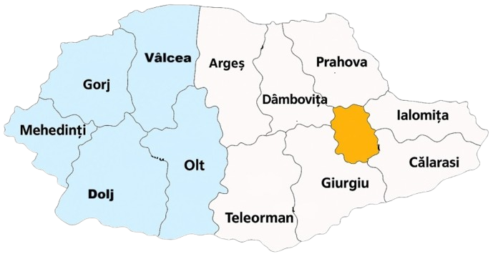
FUNDAȚIA ORIZONT
Calea Unirii, nr. 26, Craiova, Dolj, 200409
Tel: 0741.116.449
E-mail: fundatia_orizont@yahoo.com

ASOCIAȚIA LOCURI DE MUNCĂ PENTRU OAMENI (ALMO)
STR. ALEEA ENERGETICIENILOR, NR. 6, BL. 6, SC. 2, AP. 3,
TG-JIU, JUDETUL GORJ
E-mail:office@asalmo.rooffice@asalmo.ro

ASOCIAȚIA LOCURI DE MUNCĂ PENTRU OAMENI (ALMO)
STR. ALEEA ENERGETICIENILOR, NR. 6, BL. 6, SC. 2, AP. 3,
TG-JIU, JUDETUL GORJ
Cod fiscal - 48921549
office@asalmo.ro

